* **チーム：F**
* **ゲームタイトル：Mr.Bandit**
* **ゲームの概要：**

**サーチライトを避けながら財宝を獲得し、4面のビルを登っていくゲーム**

* **ゲームの操作説明：**

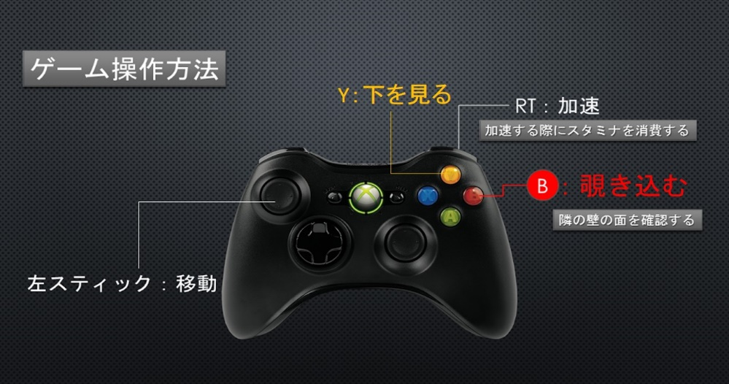

* **制作での反省点：**

夏休み中の制作活動を疎かにしていた

チームメンバー同士での連絡を怠っていた

モチベーションの維持ができていなかった

仕事量が大きく偏っていた

* **後輩へのアドバイス：**

**夏休みに仕事をしていないと、9月からの制作に大きく影響がでてしまうので気をつけるように。**

**企画をはやく決めなければならない。少しでもいい企画が出たならば、それを先生の言うとおり修正して制作を開始するのが望ましい。**

**先生のコメントは鵜呑みにしてはならない。参考程度にとどめておく。**

**チーム内で気軽に相談、連絡できるように関係を作っていく。**